

РЕСПУБЛИКАНСКИЙ ЦЕНТР ОБЩЕСТВЕННОГО ЗДОРОВЬЯ и МЕДИЦИНСКОЙ ПРОФИЛАКТИКИ
МИНИСТЕРСТВА ЗДРАВООХРАНЕНИЯ ЧЕЧЕНСКОЙ РЕСПУБЛИКИ


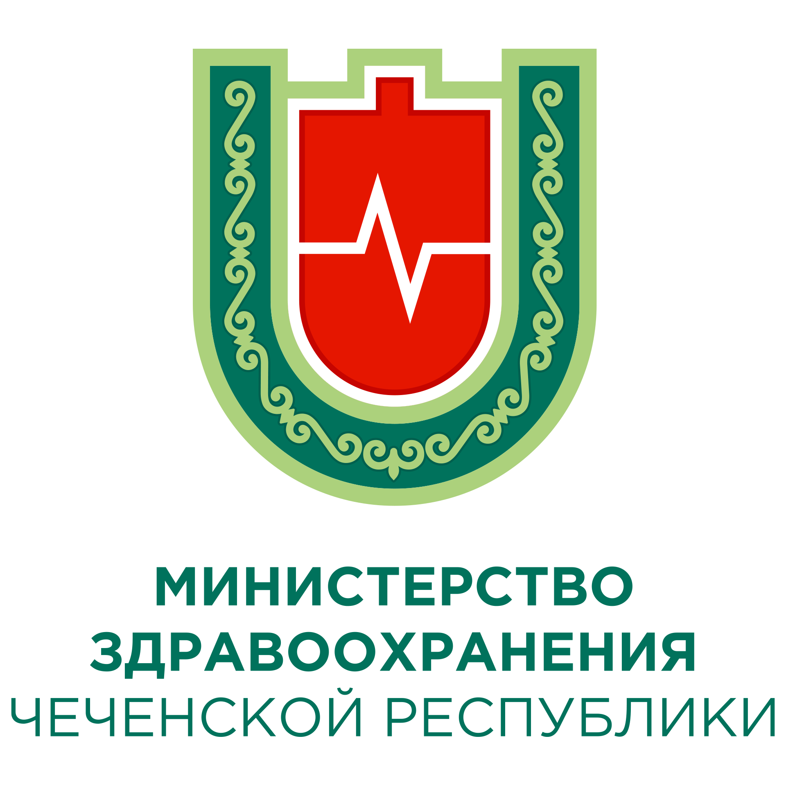

У ВРАЧЕЙ ЕСТЬ ТОЛЬКО 4,5 часа, ЧТОБЫ СПАСТИ БОЛЬНОГО
- УЛОЖИТЬ БОЛЬНОГО ГОРИЗОНТАЛЬНО
С ПРИПОДНЯТЫМ ИЗГОЛОВЬЕМ.

- ОБЕСПЕЧИТЬ ДОСТУП СВЕЖЕГО ВОЗДУХА, ОТКРЫВ ОКНО.

- ОСЛАБИТЬ СТЕСНЯЮЩУЮ ДЫХАТЕЛЬНЫЕ ПУТИ ОДЕЖДУ, РАСТЕГНУВ ВОРОТНИК.

- ИСКЛЮЧИТЬ ВСЯКУЮ ФИЗИЧЕСКУЮ НАГРУЗКУ, НЕ ПРИНИМАТЬ ПИЩУ ДО ПРИЕЗДА ВРАЧЕЙ.

- ПРИ ПОТЕРЕ СОЗНАНИЯ, ОТСУТСТВИИ ДЫХАНИЯ И СЕРДЦЕБИЕНИЯ НАЧАТЬ ИСКУССТВЕННОЕ ДЫХАНИЕ И МАССАЖ СЕРДЦА.

ЧТО ДЕЛАТЬ?
ПОМНИТЕ, ЧТО ИНФАРКТЫ МОГУТ ИМЕТЬ СОВЕРШЕННО РАЗНЫЕ СИМПТОМЫ
ОГУТ ИМЕТЬ СОВЕРШЕННО РАЗНЫЕ СИМПТОМЫ
ПОМНИТЕ, ЧТО ИНФАРКТЫ МОГУТ ИМЕТЬ СОВЕРШЕННО РАЗНЫЕ СИМПТОМЫ

112
103
УЧАЩЕННОЕ СЕДЦЕБИЕНИЕ, ЧУВСТВО СТРАХА, НЕХВАТКИ ВОЗДУХА

НЕМЕДЛЕННО ВЫЗВАТЬ
«СКОРУЮ ПОМОЩЬ»!
НЕМЕДЛЕННО ВЫЗЫВАЙТЕ «СКОРУЮ ПОМОЩЬ»
103 или 112

НЕ МОЖЕТ РАЗБОРЧИВО ПРОИЗНОСИТЬ СЛОВА
НЕ МОЖЕТ ПОДНЯТЬ ОБЕ РУКИ, ОДНА РУКА ОСЛАБЛА
РЕСПУБЛИКАНСКИЙ ЦЕНТР ОБЩЕСТВЕННОГО ЗДОРОВЬЯ и МЕДИЦИНСКОЙ ПРОФИЛАКТИКИ
МИНИСТЕРСТВА ЗДРАВООХРАНЕНИЯ ЧЕЧЕНСКОЙ РЕСПУБЛИКИ
НЕ МОЖЕТ УЛЫБНУТЬСЯ, УГОЛОК РТА ОПУЩЕН

ЭТО ДОЛЖЕН ЗНАТЬ КАЖДЫЙ!
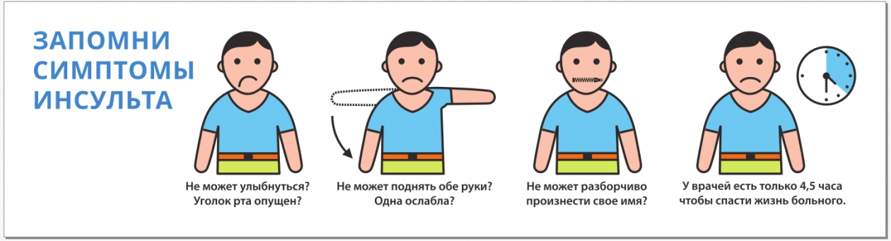
ПРИ НАЛИЧИИ ЛЮБОГО ИЗ ЭТИХ СИМПТОМОВ
КАК РАСПОЗНАТЬ ИНСУЛЬТ
БОЛЬ МОЖЕТ ОТДАВАТЬ В РУКУ, ШЕЮ, СПИНУ, ЧЕЛЮСТЬ ИЛИ ОБЛАСТЬ ЛОПАТОК, А ТАКЖЕ В ЖЕЛУДОК

СЛАБОСТЬ, ГОЛОВОКРУЖЕНИЕ, ТОШНОТА, ХОЛОДНЫЙ ЛИПКИЙ ПОТ

ДАВЯЩАЯ ИЛИ ЖГУЧАЯ БОЛЬ ЗА ГРУДИНОЙ БОЛЕЕ 10-15 МИНУТ

СИМПТОМЫ


ИНФАРКТ МИОКАРДА

